江苏省邗江中学2016-2017学年度第二学期
高二生物期中试卷（选修）
命题人：冯贵秋
说明：本试卷分第Ⅰ卷（选择题）和第Ⅱ卷（非选择题）两部分，全卷满分120分，考试时间100分钟。
第I卷（选择题 共55分）
一、单项选择题：本部分包括20题，每题2分，共40分。每题只有一个选项最符合题意。
1．下列有关质粒的叙述中，正确的是
A． 质粒是存在于细菌中的一种细胞器 B． 质粒改造后可用作基因工程的载体
C． 质粒上基因的表达不需要转录和翻译 D． 质粒必须具有抗生素抗性以便筛选
2．下图表示基因工程中获取水稻某目的基因的不同方法。下列相关叙述中正确的是
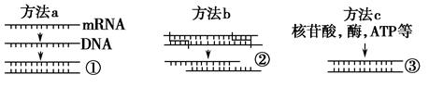
A． 这三种方法都用到酶，都是在体外进行 B． ①②③中碱基对的排列顺序均相同
C． 图示a，b，c三种方法均属人工合成法 D． 方法a不遵循中心法则
3．下列有关基因工程和酶的相关叙述，正确的是
A．同种限制酶既可以切割目的基因又可以切割质粒，因此不具备专一性
B．运载体的化学本质与载体蛋白相同
C．限制酶不能切割烟草花叶病毒的核酸
D．DNA连接酶可催化脱氧核苷酸链间形成氢键
4．从某海洋动物中获得一基因，其表达产物为一种抗菌性和溶血性均较强的多肽Pl。目前在P1的基础上研发抗菌性强但溶血性弱的多肽药物，首先要做的是
A． 合成编码目的肽的DNA片段 B． 构建含目的肽DNA片段的表达载体
C． 依据Pl氨基酸序列设计多条模拟肽 D． 筛选出具有优良活性的模拟肽作为目的肽

5．腺苷酸脱氨酶（ADA）基因缺陷症是一种免疫缺陷病，对患者采用基因治疗的方法是：取出患者的白细胞，进行体外培养时转入正常ADA基因，再将这些白细胞注射入患者体内，使其免疫功能增强，能正常生活。下列有关叙述中，正确的是
A． 正常ADA基因替换了患者的缺陷基因
B． 正常ADA基因通过控制ADA的合成来影响免疫功能
C． 白细胞需在体外培养成细胞系后再注射入患者体内
D． 腺苷酸脱氨酶（ADA）基因缺陷症属于获得性免疫缺陷病

6．蓝藻拟核DNA上有控制叶绿素合成的ch1L基因。某科学家通过构建该种生物缺失ch1L基因的变异株细胞，以研究ch1L基因对叶绿素合成的控制，技术路线如下图所示，下列相关叙述错误的是
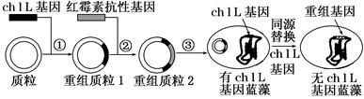

A． ①②过程应使用不同的限制性内切酶
B． ①②过程都要使用DNA连接酶
C． 终止密码子是基因表达载体的重要组成部分
D． 若操作成功，可用含红霉素的培养基筛选出该变异株
7．某兴趣小组拟用组织培养繁殖一种名贵花卉，其技术路线为“取材→消毒→愈伤组织培养→出芽→生根→移栽”。下列有关叙述，错误的是
A．消毒的原则是既杀死材料表面的微生物，又减少消毒剂对细胞的伤害
B．在愈伤组织培养中加入细胞融合的诱导剂，可获得染色体加倍的细胞
C．出芽是细胞再分化的结果，受基因选择性表达的调控
D．生根时，培养基通常应含α﹣萘乙酸等生长素类调节剂
8．下图表示利用棉花叶肉细胞原生质体培养进行遗传改良的过程，据图分析错误的是
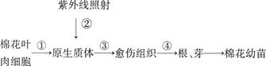

A． ①过程需在适宜条件下用纤维素酶和果胶酶的混合物处理
B． ②过程能定向诱导原生质体产生优良性状的突变
C． ③过程中叶肉细胞失去了其特有的结构和功能
D． ④过程需用适宜配比的生长素和细胞分裂素处理
9．下列关于细胞产物的工厂化生产的叙述，错误的是
A． 细胞产物的工厂化生产是植物细胞工程的重要用途之一
B． 培养过程中需要脱分化形成愈伤组织，然后悬浮培养愈伤组织细胞
C． 培养的愈伤组织需要经过再分化产生特定的组织细胞后才能产生特定的细胞产物
D． 培养的细胞收集后一般要破碎提取有效成分
10．某生物兴趣小组的同学测定药物对体外培养细胞的毒性，准备对小鼠的肝肿瘤细胞（甲）和正常肝细胞（乙）进行培养。下列说法正确的是
A． 利用胃蛋白酶处理两种肝组织块后可得到肝细胞悬液
B． 细胞培养应在含5%CO₂的恒温培养箱中进行，CO₂的作用是刺激细胞的呼吸
C． 甲、乙细胞在持续的原代培养过程中，乙会出现停止增殖的现象
D． 该试验中用到的培养液也能用来培养乙肝病毒

11．美国科学家培育出了世界上第一只克隆猫，这只小猫毛色花白，看上去完全不像生养它的斑猫妈妈，也不完全像为它提供细胞核的基因猫妈妈。对该克隆猫毛色的解释合理的是
①发生了基因突变 ②提供卵细胞的雌猫细胞质基因进行了表达
③表现型是基因型与环境共同作用的结果 ④代孕花斑猫妈妈的基因进行了表达
A． ① B． ②③ C． ②③④ D． ①②③④
12．下面为制备单克隆抗体过程示意图，下列相关叙述错误的是
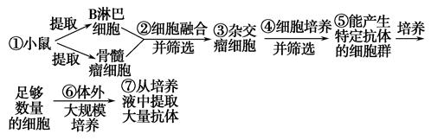
A． ④中的筛选是为了获得能产生多种抗体的杂交瘤细胞
B． ②中培养基应加入选择性抑制骨髓瘤细胞DNA分子复制的物质
C． 上图中有一处明显错误
D． ⑤可以无限增殖
13．下列关于生殖细胞的发生和受精过程的叙述错误的是
A.卵子是从动物的初情期开始，经过减数分裂形成的
B.雄原核形成的同时，卵子完成减数第二次分裂
C.透明带反应是防止多精入卵的第一道屏障
D.获能的精子能够刺激卵细胞膜发生变化，阻止其他精子进入卵内
14．下列关于胚胎工程理论及应用的叙述中，错误的是
A．在动物的饲料中添加一定量的促性腺激素不能达到超数排卵
B．理论上胚胎干细胞能被诱导分化为机体内所有的细胞
C．胚胎分割若在囊胚期，内细胞团需均等分割，滋养层则不必
D．移植的胚胎只能来自体内受精或者体外受精直接产生的胚胎
15．关于桑椹胚和囊胚的比较，以下说法不正确的是 WWW.ziyuanku.com
A． 桑椹胚的各细胞结构功能基本相同
B． 囊胚期细胞出现了细胞分化，但遗传物质未发生改变
C． 囊胚期的细胞都可以发育为胎儿的各种组织
D． 囊胚期内细胞团和滋养层细胞差异是基因选择性表达的结果
16. 下列有关试管动物和体外受精的说法中正确的是
A． 试管牛所采用的技术中包含克隆技术和体外受精、胚胎移植
B． 对动物采卵时常用的激素是促性腺激素
C． 试管婴儿技术能使不能产生精子或卵子的夫妇得到自己的孩子
D． 从雌体内采集的卵子或卵母细胞均需体外培养后，才能与获能的精子受精
17．现在有一个婴儿在出生后医院为他保留了脐带血，在以后他生长发育过程中如果出现了某种难治疗的疾病，就可以通过血液中的干细胞来为其治病，关于这个实例，说法正确的是
A． 用干细胞培育出人体需要的器官用来移植治病，需要激发细胞的所有全能性
B． 用脐带血中的干细胞能够治疗这个孩子所有的疾病
C． 如果要移植用他的干细胞培育出的器官，需要用到细胞培养技术$来&源：ziyuanku.com
D． 如果要移植用他的干细胞培育出的器官，应该要长期给他使用免疫抑制药物
18. 下列关于转基因生物安全性的叙述中，错误的是
A． 我国已经对转基因食品和转基因农产品强制实施了产品标识制度
B． 国际上大多数国家都在转基因食品标签上警示性注明可能的危害
C． 开展风险评估、预警跟踪和风险管理是保障转基因生物安全的前提
D． 目前对转基因生物安全性的争论主要集中在食用安全性和环境安全性上
19．2007年10月，美国生物学家克雷格·文特尔及其团队宣布，他们通过将取自不同种生物的基因连接并成功移植到一个没有染色体的细胞中，创造了有史以来的第一个“人造生命”。下列有关叙述，错误的是
A． “人造生命”诞生过程类似于基因工程技术，可以实现不同物种之间的基因重组
B． “没有染色体的细胞”为导入基因的表达提供了能量、酶系统等
C． “人造生命”的诞生可能引发制造新物种等问题的争论
D． “人造生命”的诞生证明人类完全可以制造生命
20．下列有关生态工程的原理和实例中，错误的是
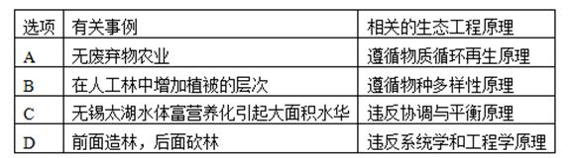
A． 答案A B． 答案B C． 答案C D． 答案D
二、多选题（本题包括5题，每题3分，共l5分。每题有不止一个选项符合题意。每题全选对者得3分，选对但不全的得1分，错选或不答的得0分）
21．限制酶BamHⅠ和BglⅠ是两种常见的工具酶，它们的识别序列及切割位点依次为G↓GATCC和A↓GATCT。研究中用BamHⅠ切割DNA获得目的基因，用BglⅠ切割质粒，并连接得到重组质粒。相关叙述正确的是
A.酶切过程中，需控制好酶浓度、温度和反应时间等因素中·华.资*源%库 ziyuanku.com
B.目的基因经BamH I切割后形成的黏性末端是-CTAGG
C.分别用两种限制酶切割，保证了目的基因定向插入质粒
D.经两种酶处理得到的重组质粒不能再被这两种酶所识别

22．用PCR方法检测转基因植株是否成功导入目的基因时，得到以下电泳图谱。其中1号为DNA 标准样液（ Marker ），10号为蒸馏水，PCR时加入的模板DNA如图所示。据此作出的分析，合理的是
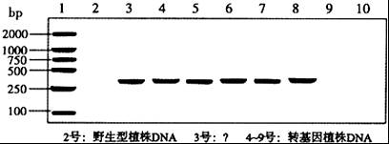
A．PCR产物的分子大小在250﹣500bp之间 B．3号样品为不含目的基因的载体DNA
C．9号样品对应植株不是所需的转基因植株 D．10号确定反应体系等对结果没有干扰
23．白菜、甘蓝均为二倍体，若将白菜和甘蓝两者的花粉细胞的原生质体进行融合得到杂种细胞，再经植物组织培养获得“白菜—甘蓝”杂种植株幼苗。下列说法正确的是
A. 培育出的“白菜—甘蓝”植株不能结籽 B. 该诱导融合过程一般使用灭活的病毒
C. 该培育过程中的变异为染色体变异 D. 该过程中需要向培养基中添加植物激素
24．CH-la病毒会引起猪繁殖与呼吸综合症，为了及时监测疫情，科研人员利用动物细胞融合技术制备单克隆抗体，建立该病的特异性诊疗方法，其基本过程如下图所示。下列相关叙述错误的是
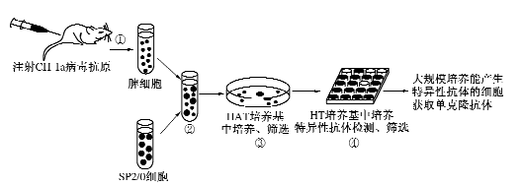
A.①过程是为了获得脾细胞中能产生抗体的T细胞
B.SP2/0细胞既能分泌特异性抗体，又能无限增殖
C. ②过程既可以用灭活的病毒也可用聚乙二醇作促融剂
D. ④过程筛选的细胞还能再在HAT培养基上生长
25．下列有关胚胎工程的叙述，正确的是
A．精子获得后可直接与减数第二次分裂中期的卵母细胞结合
B．试管动物技术和克隆技术均属于有性生殖
C．胚胎干细胞具有发育的全能性，可用于器官移植
D．原肠胚期细胞中遗传物质与卵裂期相同
第Ⅱ卷（非选择题 共65分）中·华.资*源%库 ziyuanku.com
三、非选择题：本部分包括8题，共65分。
26．（7分）通过DNA重组技术使原有基因得以改造的动物称为转基因动物。运用这一技术使羊奶中含有人体蛋白质，下图表示了这一技术的基本过程，在该工程中所用的基因“剪刀”能识别的序列和切点是—G↓GATCC—，请回答下列问题。
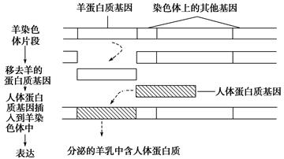
（1）从羊染色体中“剪下”羊蛋白质基因的酶是__________。人体蛋白质基因“插入”后连接在羊体细胞染色体中时需要的酶是________________。
（2）请在答题卡的方框内画出质粒被切割形成黏性末端的过程图。（2分）
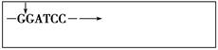
（3）人体蛋白质基因之所以能“插入”到羊的染色体内，原因是____________________，“插入”时用的工具是________，其种类有__________________________。
27．（5分）为探究SHH基因与角化囊肿发生的相关性，科研人员利用SHH基因的非模板链转录合成RNA作为探针，进行分子杂交实验，以检测SHHH基因在角化囊肿中的表达情况。其基本流程如下图：（Amp表示氨苄青霉素抗性基因；LacZ基因被SHH基因插入后不表达）
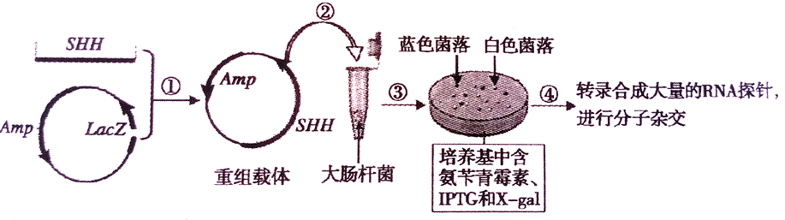
请回答：

（1）重组载体中SHH基因转录合成RNA探针时， （需要/不需要）启动子。
（2）步骤②中，用Ca²⁺处理大肠杆菌，使之成为 细胞，然后导入重组载体。实验中，用添加氨苄青霉素的培养基培养大肠杆菌，未导入质粒的细菌将会死亡，原因是这些细菌不含有 基因。
（3）能表达LacZ基因的大肠杆菌在含有IPTG和X－gal的培养基上会形成蓝色菌落，易于识别。根据上述原理可以初步判断 （蓝色/白色）菌落中的大肠杆菌为重组菌。
（4）将制备的探针加入角化囊肿切片中，探针将与 形成杂交带，进而判断SHH基因的转录情况。
28．（11分）阅读下列材料，完成有关问题： 中科院上海植物生理研究所在“神舟”四号上为一批特殊的“新人”——烟草细胞举办了特殊的“太空婚礼”。先将两“新人”放入融合室中，当充满液体的融合室中加上直流电场后，两个原本相互游离的细胞一下子贴在一起，开始了“窃窃私语”。紧接着，在瞬间高压脉冲的作用下，细胞膜被击出了小孔，透过这微小的空间，两股细胞质展开了“心灵沟通”。渐渐地，细胞核也扭捏着“亲热”起来，20分钟后，它俩已是你中有我、我中有你，一个新的生命就这样诞生了。地面实验显示：用于融合的两个“新人”，一号开粉花，二号开黄花。融合后的细胞再生植株开黄花，但形状却和一号相同。
（1）在举行“细胞婚礼”前，必须对“新人”进行特殊处理，最常用的方法是_________法。“细胞婚礼”时诱导两“新人”融合的方法称之为_________法。在显微镜下观察，“新人”的细胞膜融合在一起，使细胞成为球状，这是因为____________________________________。
（2）烟草细胞的基因，其基本组成单位是 。
（3）由高度特化的烟草细胞培养烟草幼苗必须经过___________________________过程。
（4）粉花和黄花属于_________性状，一号的形状属于_________（填“显性”或“隐性”）性状。从染色体组成上看，再生植株属于_______________体。地面实验表明：一号烟草与二号烟草杂交，后代均开黄花。假若后代的基因型是Aa，那么，一号烟草的基因型则是__________________。
（5）试分析植物体细胞杂交的利与弊（要求各回答一点便可） （2分）。
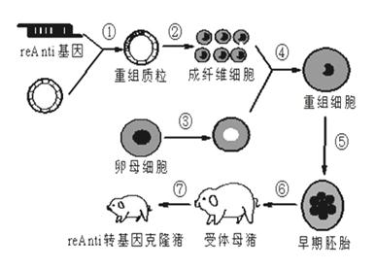
29．（8分）人们发现小型猪的器官可用来替代人体器官进行移植，但小型猪器官表面抗原仍可引起免疫排斥反应。如图为科学家将小型猪器官表面抗原基因（Anti）“反向处理”（Anti基因的模板链和reAnti基因的模板链碱基序列互补），并人工合成reAnti基因，转入猪成纤维细胞，做成转基因克隆猪的培育过程示意图。请回答下列问题：

中/华-资*源%库

（1）若使reAnti基因和Anti基因在转基因克隆猪的同一细胞内转录，应在人工合成的reAnti基因的首段连接______________________。
（2）图中转基因克隆猪不含有猪抗原的实质是reAnti基因抑制了Anti基因的 （填“转录”或“翻译”）。
（4）从猪中取出胎儿成纤维细胞，用______________________处理，然后进行分散培养。培养时，将培养瓶置于含95%空气加______________________的混合气体培养箱中进行培养。Ziyuanku.com
（5）过程⑤的细胞分裂方式为______________________。
（6）图中④、⑤、⑥过程涉及到的现代生物技术依次为______________________、
______________________和______________________。
30．（10分）如图表示用显微注射法导入目的基因获得转基因鼠的过程，据图回答：
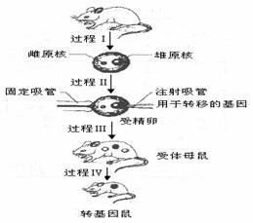

中/华-资*源%库

（1）培育转基因哺乳动物时，与用早期胚胎细胞相比较，受精卵的优势是
（2）受精卵可以从供体母鼠体内获得，也可以通过体外受精获取。
①若受精卵细胞从供体母鼠体内获得，其基本过程是：首先对供体母鼠用促性腺激素进行
处理，再通过自然交配或 完成受精，最后从供体母鼠输卵管中获得受精卵。
②若受精卵在体外通过体外受精获得，其基本操作过程包括 、 和受精。
（3）过程Ⅲ表示受精卵经过体外培养，形成早期胚胎，再移植到受体母鼠体内。培养过程中，培养液添加一定量的 ，以防止杂菌污染；此培养过程与动物细胞培养过程最大的不同在于
（4）用显微注射技术将目的基因导入受体细胞，需要构建 ，目的是 。（2分）

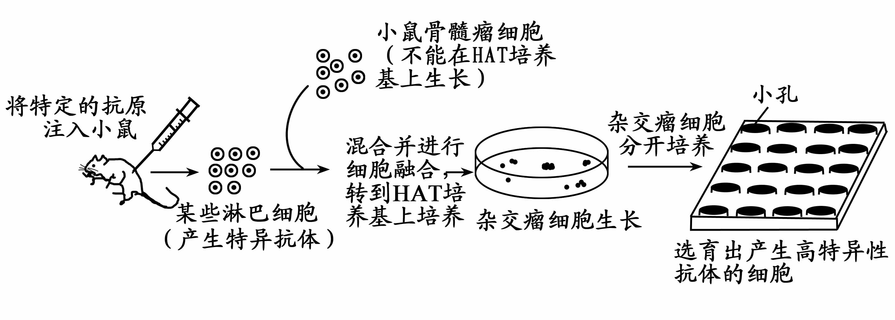
31．（8分）下图表示利用经抗原免疫后B淋巴细胞与小鼠的骨髓瘤细胞进行杂交，制备单克隆抗体的过程，请据图回答下列问题：

（1）在单克隆抗体的制备过程中，应用了细胞工程中的 和 两大技术。
（2）将特定的抗原注入小鼠，需在一定时间内间隔注射3次，其目的是 。
（3）培养杂交瘤细胞的培养基中需加入动物血清，原因是___________________________，
植物组织培养的培养基与该培养基在物理性质方面相比，需要添加________________，杂交
瘤细胞体外培养过程中，为避免细胞代谢产物积累对细胞自身造成危害，常采取的措施是
_____________________。
（4）对筛选出来的杂交瘤细胞应尽早进行克隆化，克隆化的方法最常用的是有限稀释法，即
稀释细胞到3～l0个细胞/mL，每孔加入细胞稀释液______mL（“0.1”或“1”或“10”），
使每个孔内不多于一个细胞，达到单克隆培养的目的。
（5）单克隆抗体注入体内后可以自动追踪抗原（如癌变细胞等）并与之结合，而不攻击正常
细胞，故可制成“生物导弹”，这是利用了____________________________________。
32．（7分）下图是我国南方开始尝试的农业生态系统的结构模式图，它利用雏鸭旺盛的杂食性，吃掉稻田里的杂草和害虫，用作物养猪、养鸭，用秸秆培育蘑菇、生产沼气，用猪鸭粪、沼渣肥田，生产出无公害的大米与蛋肉类。请据图回答下列问题：
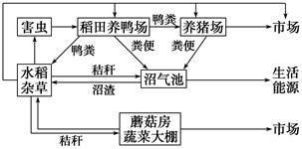
（1）该生态系统建设过程中利用的主要生态工程原理是____________；该生态系统的抵抗力稳定性有了明显提高，这是利用了__________________原理。
（2）在实际操作过程中，该地区考虑到了养鸭场和养猪场的规模，这利用了生态工程建设的__________________原理。你认为该地区还应考虑哪些方面的问题（答两项即可）
（2分）
（3）我国人口较多，人均土地、水资源和能源占有量少，所以在进行生态工程时，一定要注重________效益、________效益和经济效益的统一。
33.(9分)实时荧光定量PCR(qPCR)实现了PCR从定性到定量的飞跃。Taq Man探针是qPCR技
术中一种常用探针（如图1)，其y末端连接荧光基团（R)，3'末端连接淬灭剂(Q)。当探针
完整时，R发出的荧光信号被Q吸收而不发荧光。在qPCR扩增过程中，当Taq酶遇到探针时
会使探针水解而释放出游离的R和Q，R发出的荧光信号被相应仪器检测到，荧光信号的累积
与PCR产物数量完全同步(如图2)。请回答下列问题：
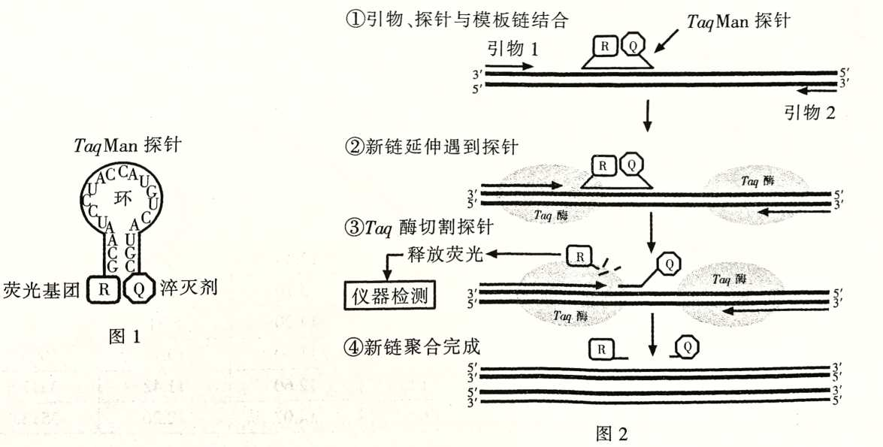
（1）与质粒相比，Taq Man探针中除荧光基团、淬灭剂外，特有的化学成分是 。（2分）
（2）加入到PCR反应体系的物质，除图中所示引物、酶、模板DNA外，还应包括Mg²⁺、扩增
缓冲液和 。
（3）根据TaqMan探针功能分析，探针中碱基序列的设计应主要依据 ，同时要避
免与 发生碱基互补配对。
（4）根据图2，Taq酶的功能有 、 。
（5）若每分子探针水解释放的R基团荧光强度为a，加入的目的基因为b个，请根据图示过
程，试用数学公式表示反应体系中荧光信号强度(Rn)与扩增次数(n)之间的关系：
。（2分）

